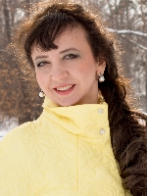 0+

8 декабря в 16.00
в (название библиотеки и адрес) состоится
онлайн-лекция
«Первая медицинская помощь:
все, что нужно знать родителям»

Лектор – Л.В. Охремчук, кандидат медицинских наук, доцент медико-профилактического факультета Иркутского государственного медицинского университета.
Вопросы лекции:

1. Повышение температуры. Способы снижения температуры у ребенка.
2. Приступ удушья, доврачебная помощь.
3. Инородные тела в дыхательных путях. Ваши действия.
4. Некоторые аллергические реакции (шок, отек Квинке, крапивница).
Их проявление, последствия и возможная помощь.
5. Боли в животе – что делать?
6. Обморок. Солнечный удар. Чем и как помочь?

Видеотрансляцию будет осуществлять Иркутская областная юношеская библиотека им. И.П. Уткина.

Вход свободный.

